Программа "Декоративно-прикладное творчество"

предмет "Авторская кукла" 8 класс

4 четверть 2024 год
Разработал педагог дополнительного образования МАОУ До №24 «ДХШ» Саламаха Н.Е.

Урок№1. Тема "Национальный костюм народов России. Бурятский костюм"

Задание №1. Создание эскиза из ткани.

Цель: создания авторской куклы на основе народной куклы-столбушки.

Задачи:
- подбор цветовой гаммы для передачи образа куклы;
- закрепление навыков работы с тканью и швейными инструментами;
- передача характерных особенностей костюма.

Учебно-материальное оснащение:

• образцы народных костюмов на фотографиях;

• наглядно-методические пособия (эскизы и готовые работы);

• кусочки ткани разных цветов, ножницы, клей, тесьма с узором, узкие атласные ленты, толстые нитки или шерсть (для изготовления волос), картон формата А5.

Ход урока

1. Организационная часть.

Приветствие обучающихся, проверка готовности к занятию, сообщение темы и целей, знакомство с планом занятия.

2. Вводная беседа

Тема работы на 4 четверть – «Национальный бурятский костюм». Сейчас мы с вами познакомимся с особенностями этого народа и национального костюма.

Буряты — монгольский народ, говорящий на бурятском языке, исторически сформировавшийся в районе озера Байкал и объединённый общей культурой и историей.

Численность бурят в Российской Федерации – более 400 000 чел. Живут преимущественно в Республике Бурятия, Иркутской области, в Забайкальском крае. Буряты также проживают в республике Саха-Якутия, Москве, Санкт-Петербурге и других городах РФ.

Бурятский национальный костюм — традиционная одежда бурятского народа, часть его многовековой культуры. В нём отражаются его культура, эстетика и дух. Традиции в национальной одежде бурят связаны, прежде всего, с кочевым образом жизни и суровым климатом, с резкими перепадами температур.

Национальная одежда бурят хорошо приспособлена к кочевому образу жизни. Длительная езда в седле требовала такой одежды, которая не стесняла бы движения седока. Скотоводство обусловило выбор материалов, из которых шилась одежда - из меха, шерсти, кожи, шелка.

Одежда бурят в различных регионах расселения имела существенные отличия. У Забайкальских бурят самыми распространенными цветами костюмов были глубокий синий (цвет неба) с красными, белыми, черными, иногда жёлтый и зелеными отделками, что указывало на культ Неба.

У западных бурят Предбайкалья одежда имела различные цветовые оттенки с обязательным наличием повторяющихся кругов – в узорах и вышивках ткани, орнаменте, отделке, украшениях, бляхах и т.п. Это говорит о культе Солнца.

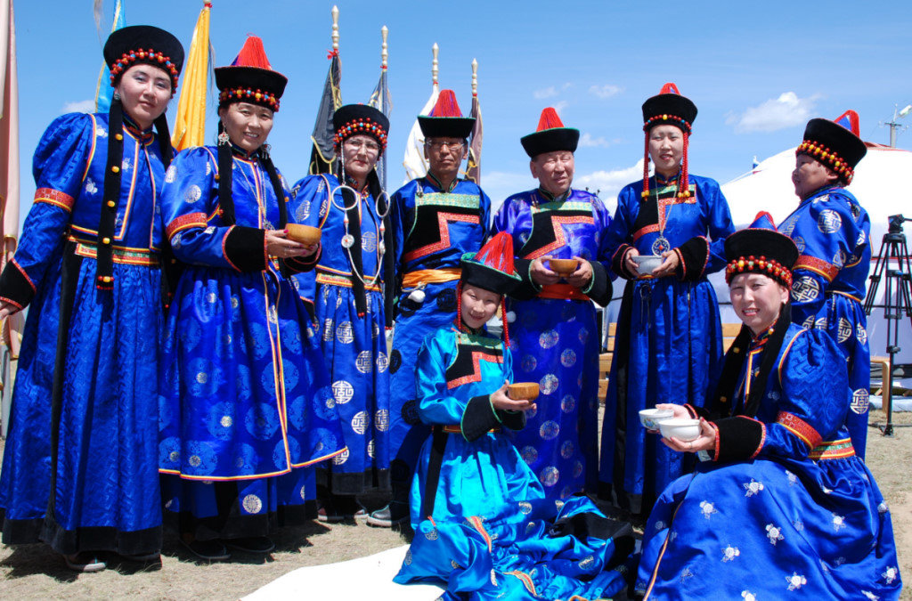

Мужская одежда состоит из халата, головного убора и обуви. Дополняют костюм пояс, нож, огниво и другие предметы.

Энгэр (досл. четырехугольный борт) является важным элементом национального костюма бурят, находится на грудной части верхней полы, где вшиваются три разноцветные полосы — внизу розовато-красного цвета, в середине чёрного, сверху золотисто-жёлтого, белого, зелёного или синего цвета.
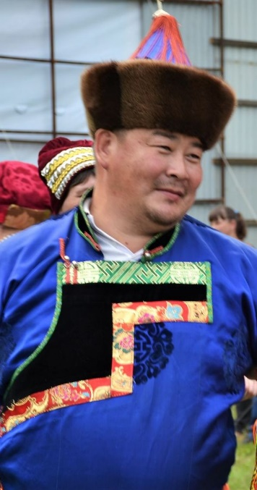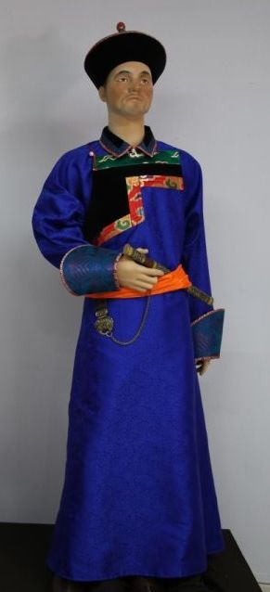

Цельнокроеные рукава как летних, так и зимних мужских халатов дополняются манжетами - туруун. Они могут быть съемными или скроенными как продолжение рукава. В холодное время их спускают, заменяя рукавицы. В теплое время они подняты и служат украшением. Манжеты у пожилых людей шире, больше по размеру, у молодых - уже и меньше.
Символика манжет - туруун переводится как «копыта», ведь буряты разводили пять видов скота - это их основное богатство.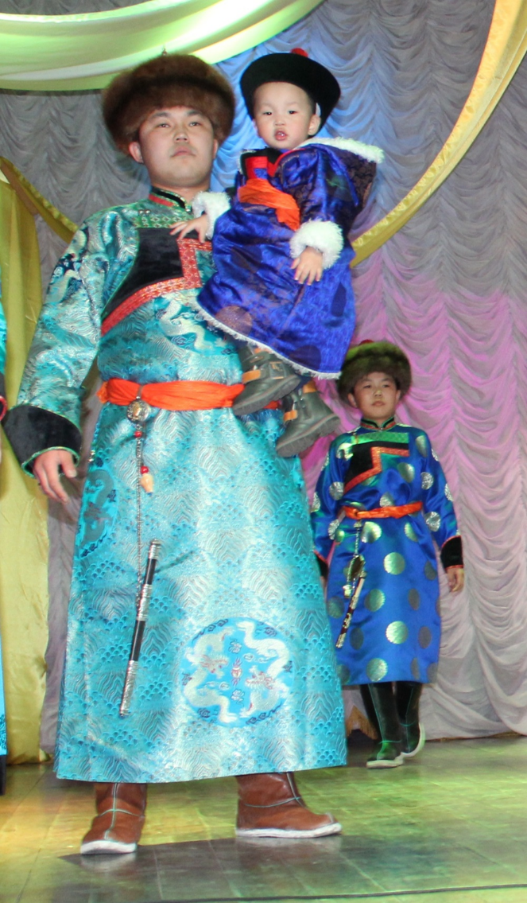

Мужские халаты шились без карманов. В старину мужчины, подпоясавшись, за пазухой необходимые принадлежности. Пояс выполнял роль своеобразного корсета, при длительной езде верхом спина получала дополнительную опору и была защищена.
Пояс - один из сакральных дополнений костюма, символ мужской чести и достоинства. 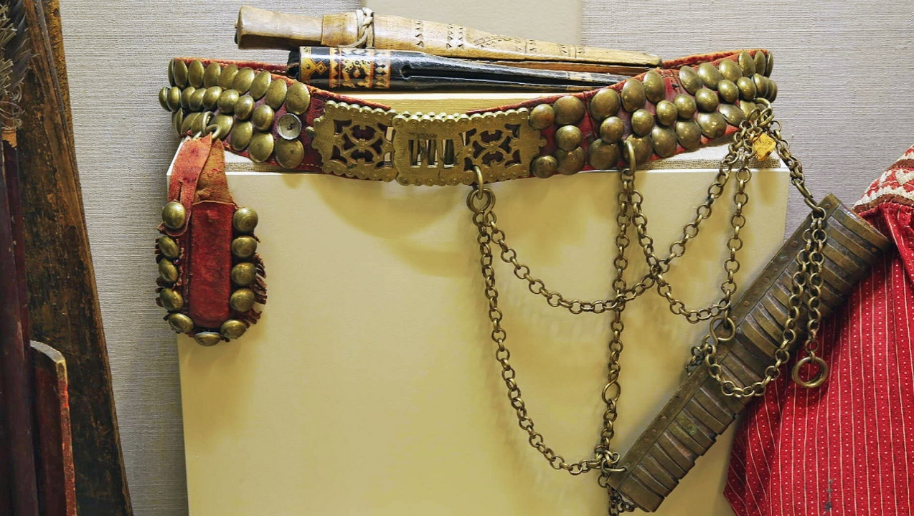
Огниво - парный предмет к ножу - плоская кожаная сумочка, похожая на кошелек. Лицевая сторона огнива украшается серебряными накладными бляхами с чеканными узорами. В кожаном кошельке хранились трут и кремневый камень, при помощи которых высекались искры и добывался огонь. Поэтому огниво как источник огня - один из сакральных предметов, носят его так же, как нож, на поясе.

Женская одежда состояла из рубахи (самса) и штанов (үмдэ), поверх которых носили халат (дэгэл). Одежда менялась в соответствии с переходом из одного возраста в другой, с изменением положения в обществе, семье и строго соответствовала возрасту женщины.
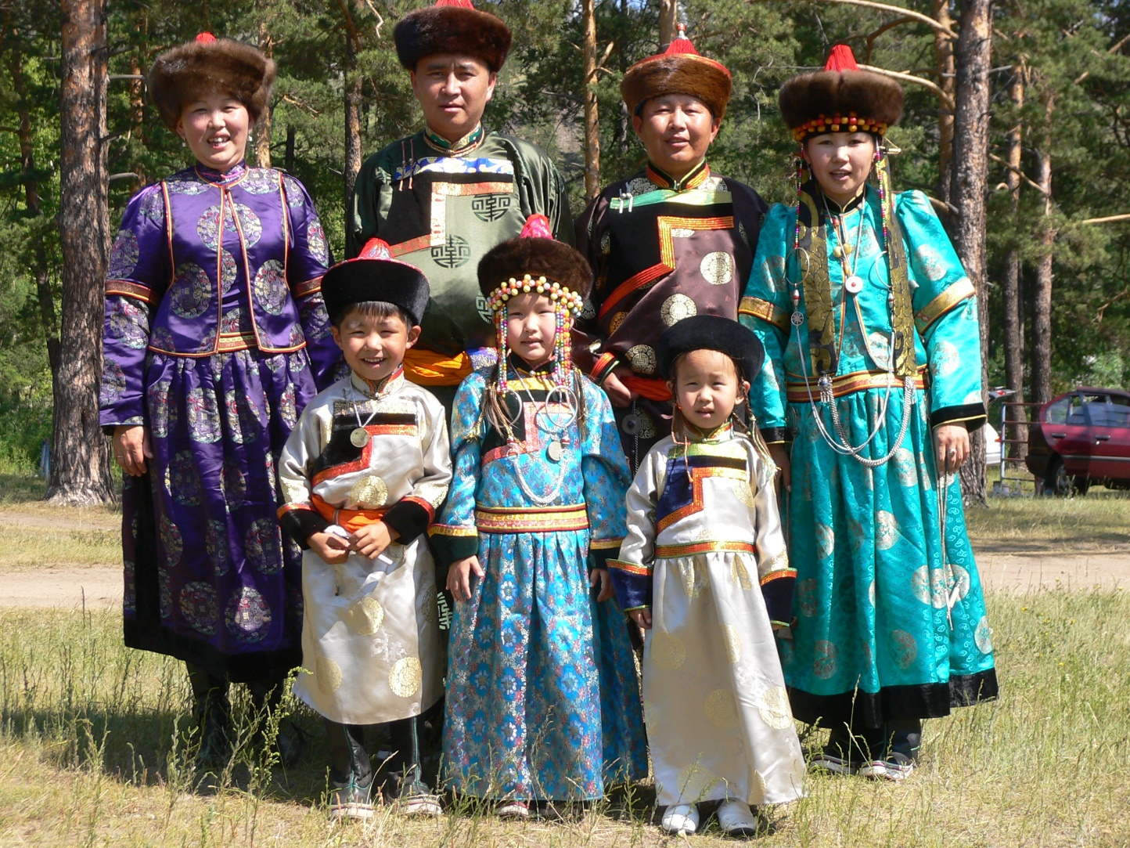
Девочки носили длинный халат, подпоясывались матерчатыми кушаками, которые подчеркивали талию. В возрасте 14-15 лет девушки меняли прическу и покрой платья, которое отрезалось по линии талии, а декоративная тесьма (тууза) закрывала в нём линию шва вокруг талии. В девичьем костюме отсутствовала безрукавка.
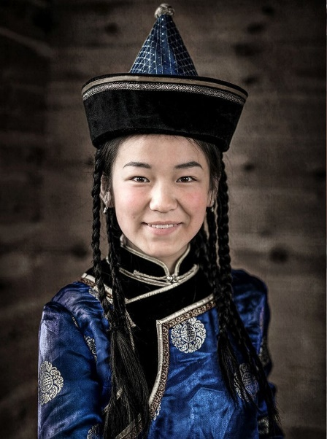

Выходя замуж, девушки заплетали две косы, в соответствии с обрядом «переплетение волос».
Женский халат застегивается у ворота, на плече и на правом боку, на особые пуговицы. Ворот – невысокий, стойка или отложной. Рукава у основания – широкие, имеют сборки на плече, отделываются парчой и тесьмой в середине по шву.
Верх халата покрывается какой-либо материей, иногда шелком, внутри дэгэл имеет подкладку.
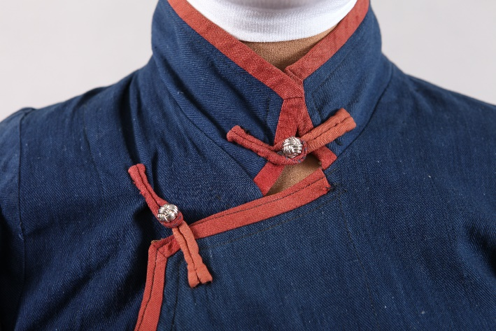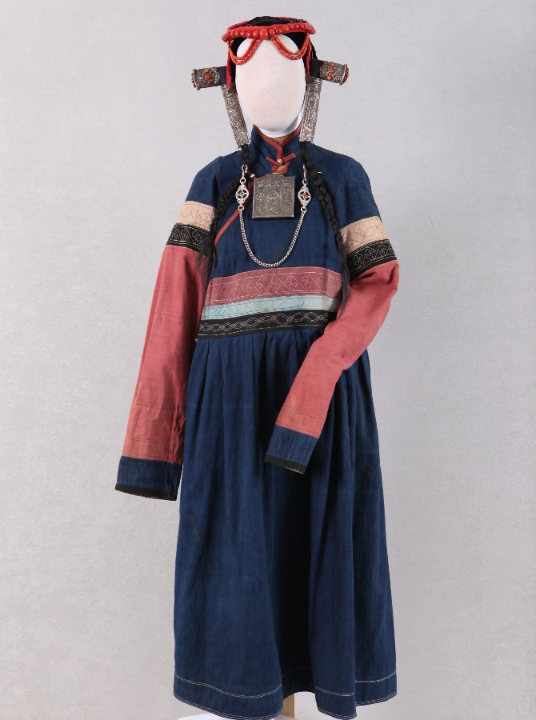
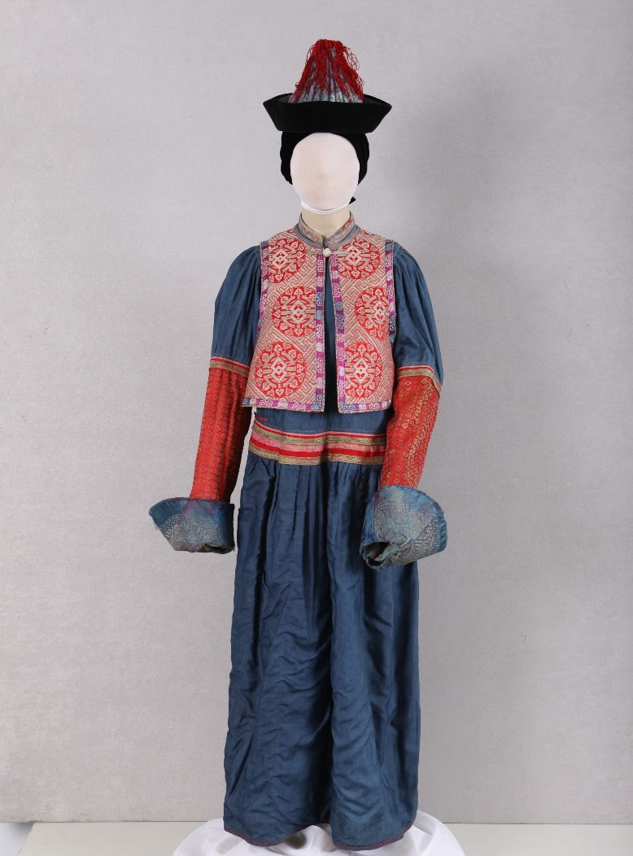
Дополняющая наряд безрукавка (уужа) — обязательный элемент костюма замужней женщины всех бурятских племен. У агинских бурят безрукавка — эсэгын уужа — была короткой и состояла из одного жилета. У западных бурят безрукавка — сээжэбшэ - имела жилет и пришитую к нему сборчатую юбку. В настоящее время и восточные буряточки стали одевать длинные жилеты. Подобно халату жилет шьется на подкладке. В старину эта деталь костюма играла важную роль в быту женщины, она не должна была показываться мужчинам, не надев безрукавки, а также она должна была всегда носить на голове шапку.
Женские украшения бурят отличались сложностью, многосоставностью. Они были выполнены в основном из серебра со вставками из коралла, бирюзы, янтаря.
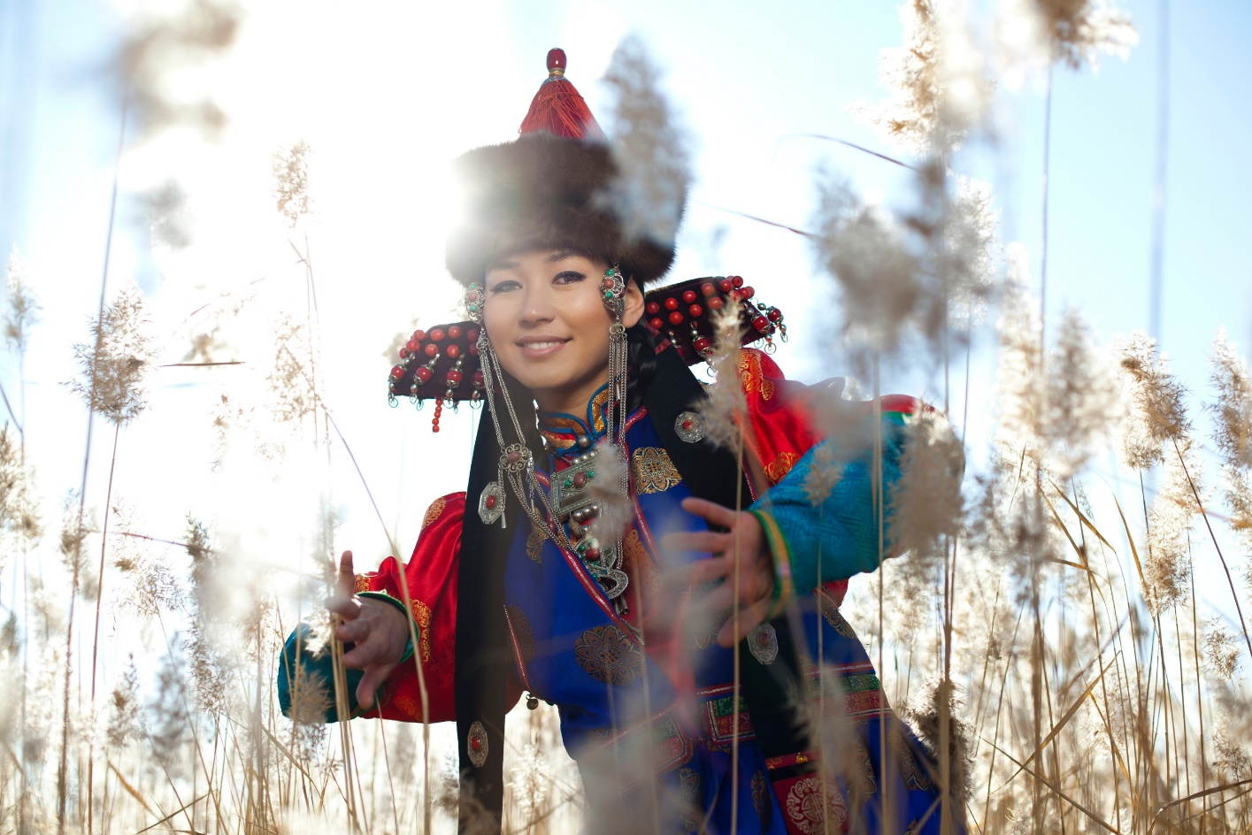
Нагрудное украшение представляло собой систему орнаментированных серебряных медальонов (гуу) квадратной формы, треугольной, а также круглой и аркообразной. В них, как в обереги, обычно вкладывались молитвы на тибетском языке.
Характерной особенностью головных украшений является обилие ниспадающих сверху вниз височно-нагрудных украшений из коралловых бус и серебра, в виде массивных литых серебряных колец и множества подвесок. Длина этих украшений составляла от 22 до 75 см, а ширина от 30-50 см. Другой тип височно-нагрудных украшений представляло собой ожерелье с колокольчиками.
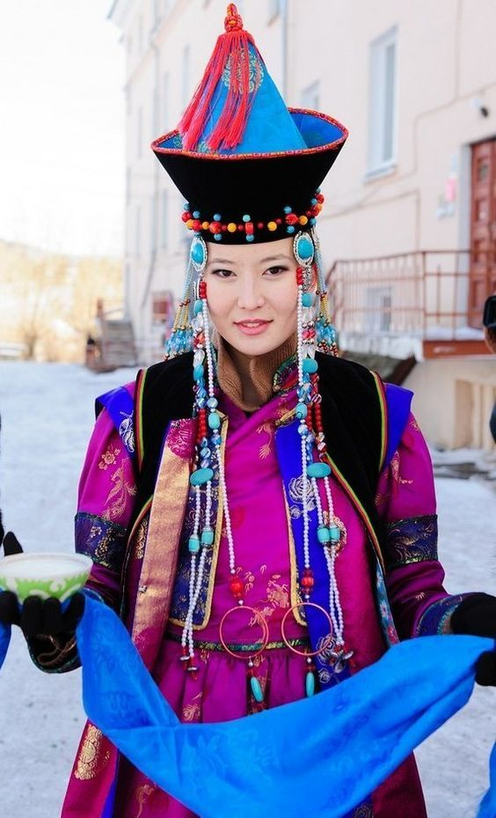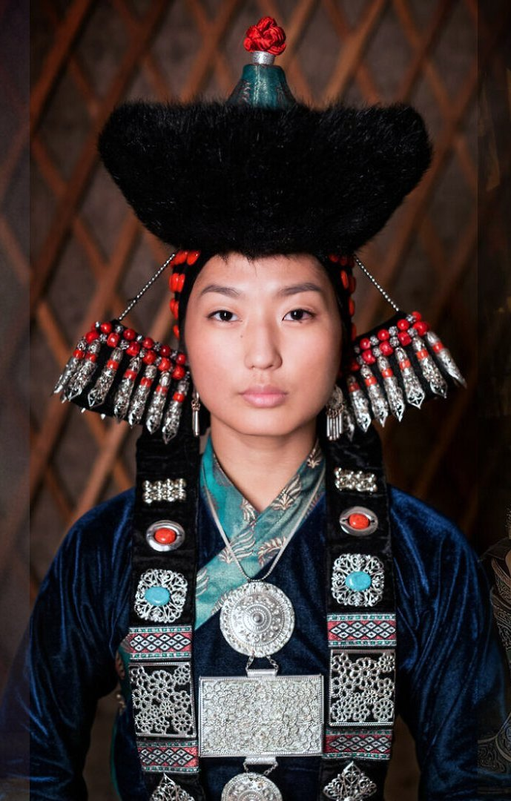
У женщин были широко распространены нагрудные украшения (хоолобшо), наспинные (заяаши, оноо), наспинно-накосное (yhэн саажа), поясные (hанжуурга), височные украшения (hиихэ-моор), височно-нагрудные (hабига, hиихэ-хонхо, hиихэ-эрбээхэй ), головные (даруулга) (с височными подвесками (hиихэ) и без них), накосные украшения (хонтуул, боолто, туйба), а также другие украшения, которые носили на руках и шее. Довольно часто в качестве украшения женщины использовали подвешенные сумочки (в том числе сумки для денег (утаһан худэ-һэн)) и нож. У девушек на выданье существовали особые украшения – мγрэй гуу, юбуу (юбун).
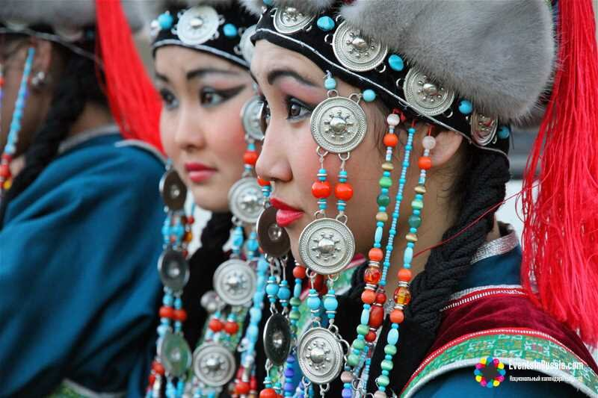

Шапка (малгай)
Обязательным дополнением к костюму как мужчин, так и женщин - головные уборы.
Материалом служит сукно черного или синего цвета. Нарядные шапки шьются из шелковых тканей сине-голубых тонов.
Околыш шапки покрывают бархатом, используются также меха. 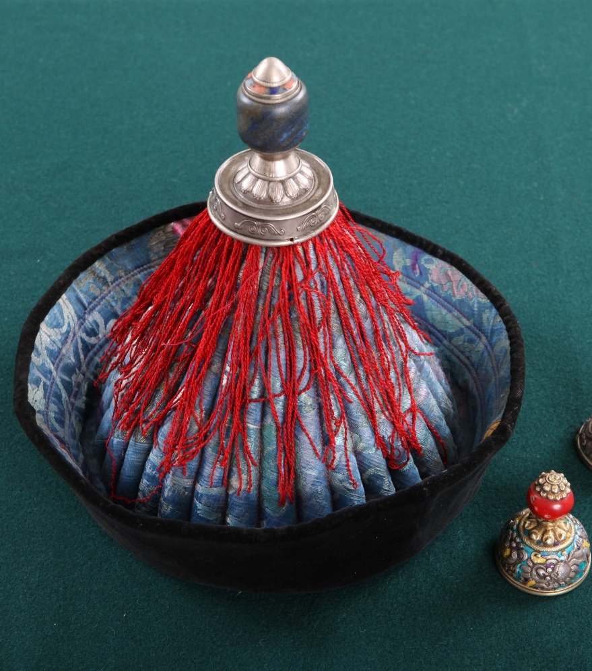

Малгай - островерхая шапка с вертикальной строчкой тульи. Форма убора - полусферическая, повторяет форму небесного свода, поверхности юрты, очертания сопок и холмов, типичных для территории Забайкальского края. Шапки носили все: и мужчины, и женщины, и дети. Обязательное украшение островерхих шапок - навершия: залаа (кисточки из красных шелковых ниток), дэнзэ (металлическое навершие с шариком).
Традиционно считается, что головной убор восточных бурят составлен так: верхняя часть головного убора обозначает небосвод - тэнгэри, красные кисточки - лучи солнца — наран, нижняя часть - землю - газар.
Прическа всегда служила признаком принадлежности человека к определенному возрастному периоду.
Мужская прическа
Как мужчины, так и мальчики носили косу. Достижение мальчиком пяти лет у бурят считалось важным моментом в его жизни и отмечалось особым обрядом - месяц волос, заключался в торжественной стрижке, после которой мальчик считался полноправным членом семьи. Причем, если мальчику, смотря по способностям, предназначено было быть «простым человеком» (хара хун»), то ему сбривали волосы, оставляя пучок волос на темени, который заплетали в косу (гэзэгэ). Волосы сбривали без остатка, если мальчик должен был стать духовным лицом.
Со дня проведения обряда мальчик занимал уже привилегированное положение в семье по сравнению с девочками.
Косу всячески украшали: приплетом, крупным кораллом, круглой пластиной или обрамляли монетами. Косу жениха к свадьбе украшали круглой пластиной, кистями на конце, коралловыми бусами. Подобную роскошь могли позволить себе только состоятельные буряты.
Женская прическа
Девочки носили одну косу на макушке, часть волос на затылке сбривалась.
В 13-15 лет коса на макушке оставалась, остальные волосы отращивали и заплетали две косы на висках (шанха). Из оставшихся волос заплетали 1-3 косы (гэзэгэ). Такая прическа означала переход девочки в следующую возрастную ступень и была первым знаком, отличавшим ее от мальчиков.
В 14-16 лет на гэзэгэ надевали украшение саажа, а на темени укрепляли металлическую пластину сердцевидной формы - юбун. К девушке с таким знаком можно было засылать сватов.
На свадьбе девушке меняли прическу и заплетали две косы - обряд назывался уhэ заhаха («переплетение волос»). Для исполнения этого обряда собирались близкие родственники жениха, подруги невесты. Волосы расчесывали гребнем матери жениха.
Своеобразным отличием прически замужних женщин рода были накосники - чехлы - шэбэргэл из черного бархата с нашитыми на них кораллами, металлическими пластинами.
Способы ношения кос замужними женщинами:
- спущенными по спине. Молодые замужние женщины, не обремененные семьей продолжали носить косы, спущенные по спине, сохраняя при этом наспинно-накосное украшение саажа, как и до замужества.
- спущенными по груди. Этот способ был преобладающим. Концы обычно убирали за безрукавку, а украшения оставляли поверх нее. Бурятки цонгольских родов носили косы в накосниках шэбэргэл из ткани с нашивками коралла.
Отличительные особенности бурятского костюма
- Преобладание синего цвета;
- Остроконечные головные уборы с кистями и металлическим навершием;
- Наличие энгера на одежде;
- Обилие украшений у женщин – нагрудные, наспинные, накосные и т.д.;
- Мужской костюм обязательно дополняли пояс с ножом и огнивом.
Бурятские костюмы вдохновляют своей самобытностью.
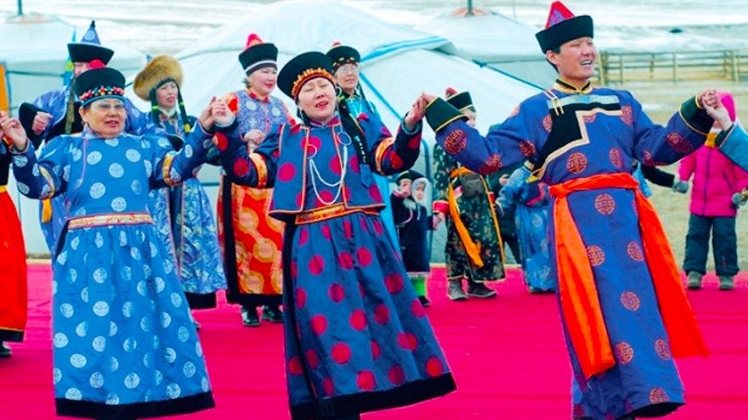
Почему-то есть такое предубеждение, что люди в глубине веков одевались серо, мрачно, некрасиво. Но разглядывая национальные одежды, это заблуждение рассеивается. Красиво было на Руси!
Рассмотрим на фотографиях костюмы и работы мастеров кукольного дела из Интернета, вдохновимся их работами для создания кукол.
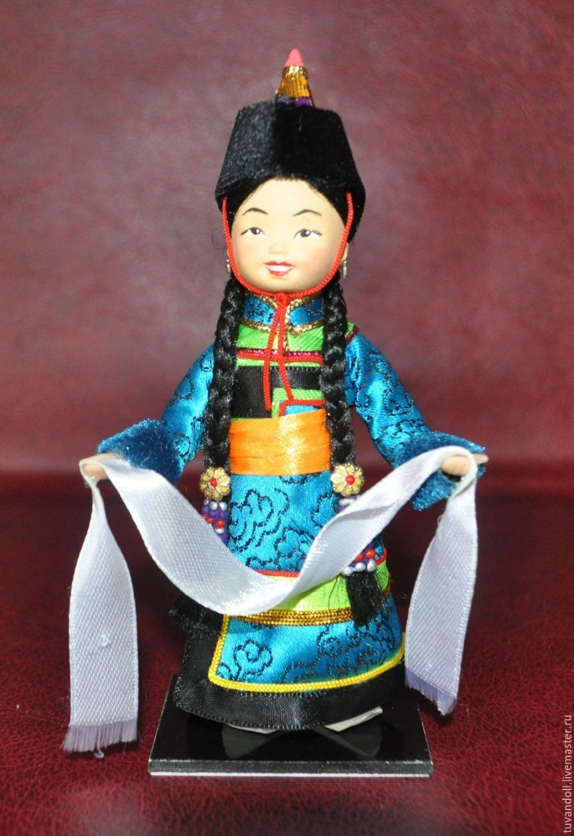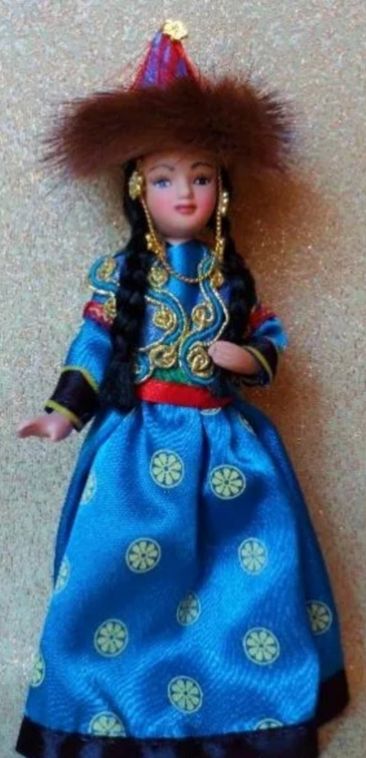
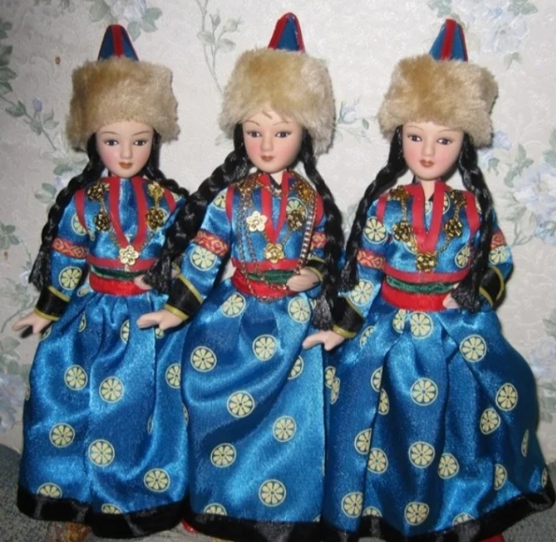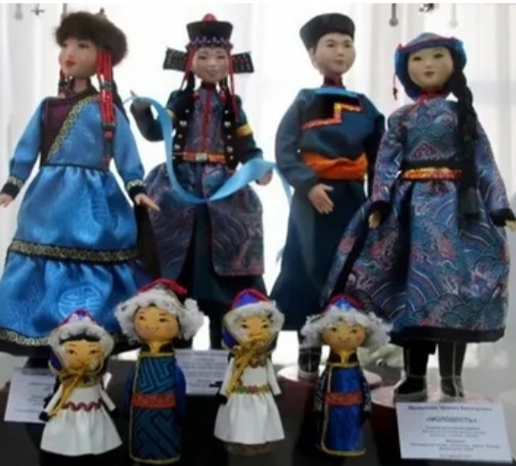
3.Практическая часть
В первую очередь нужно подобрать материалы для куклы и создать эскиз в технике аппликации из ткани. Для создания костюма куклы понадобятся кусочки ткани размером не менее 30х20 см, поэтому подберите ткань нужного размера, чтобы ее хватило и на эскиз , и на саму куклу.
Последовательность действий:
1. Придумать образ будущей куклы. Выполнить эскиз (формат А4) с использованием ткани.
2. Выбрать подходящие кусочки ткани, вырезать детали костюма куклы, приклеить на картон.
3. Приклеить на эскиз волосы из пряжи и головной убор, украсить костюм тесьмой и лентами.
5. Подведение итога занятия
На следующем занятии мы с вами приступим к раскрою ткани для будущей куклы, приготовьте все необходимые инструменты и материалы.

Оценка готовых эскизов обучающихся, уборка кабинета.

